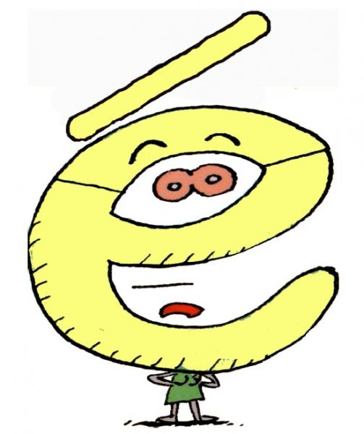
É é é 

- J’écris des syllabes :

1 | 2 | 3 | 4
5 | 6 | 7 | 8
9 | 10 | 11 | 12

- J’écris des mots :

13 | 14 | 15

- J’écris une phrase :

______________________________________________________________________

- Je lis des mots, je les comprends et je fais un dessin :

le dé  le dé | la féé  la fée | l’été  l’ ‘’été’’’’’’’
vélo  vélo | une épée  une épée | lavé  lavé


FLUENCE DE SYLLABES, DE MOTS et DE PHRASES

- Je lis plusieurs fois ces syllabes :
lé | mé | dé | ré | sé | fé
éj | éf | év | té | bé | él
hé | qué | né | ké | éné | pé
zé | té | vé | wé | xé | yé
lé | mé | dé | ré | sé | fé
éj | éf | év | té | bé | él
hé | qué | né | ké | éné | pé

- Je lis plusieurs fois ces pseudo-mots :
élé | félé’ | téré | clé | névé | épi
éza | tassé | avé | ilé | éra | livé
éli | réti | éta | ékal | raré | épa

- Je lis plusieurs fois ces mots :
le dé | une fée | l’été
levé | do ré mi fa sol la si | une épée
le vélo | volé | allé

